清华大学出版社

尊敬的老师，您好：

感谢您一直以来对清华版教材的支持和爱护。为了配合本课程的教学需要，本教材配有配套的电子教案（素材），有需求的教师请抽出宝贵的时间来填写教师登记表，我们将向使用本教材进行教学的教师提供以下服务：

- 免费提供完整的电子课件（提供解压密码）。
- 及时通知本教材最新配套资源和最新电子课件。
- 根据授课情况免费邮寄最新出版的教材样书。
- 及时通知关于我社组织的各类教材培训活动和相关会议。
- 提供与本教材作者交流的平台。
- 提供出版教材的渠道。
- 解决您授课过程的问题及反馈您发现本教材的错误（请发邮件给我们：itbook8@163.com）。
- 希望有助于教学活动的开展。

（1）如果您有微信，可以关注清华大学出版社微信公众号“书圈”（见下图），直接注册和索要课件、样书或者密码。

微信扫一扫，一切都在手中
课件咨询、课件密码、样书寄送
教材选购或推荐、教材出版、教学交流

示 范
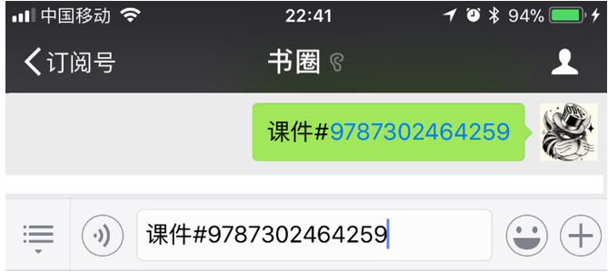

（2）如果您没有微信，请填写下面的登记表，然后发送到邮箱：itbook8@163.com。我们会及时把课件密码回复邮件给您。

教师服务登记表

注意：下面的表格格式请不要改动，红色为必填字段。（联系电话请最好提供，以便快递样书）
如果您以前填写过该表格，可以只填写Email和电子教案需求。
姓名： |  | 性别： | 男女 | 出生日期： |  | 年 |  | 月 |  | 日
职务： |  | 职称： |  | 学校名称：
邮编： |  | Email： |  | 院系名称：
QQ： |  | 座机： |  | 手机：
通信地址：

授课情况（请详细填写，我们将定期免费给您邮寄相关的教材样书）:
教授课程 | 学生层次 | 人数/年 | 现在使用教材名称 | 出 版 社 | 是否打算更换

电子教案需求（希望提供以下教材的完整电子教案，如果超过2本，请再填写一份）：
书名 | 书号（ISBN，请填写后6位数字） | 是否作为教材

您曾经是否编写过教材：
书名 | 出版社 | 出版日期

您近期是否有教材出版计划：
教材名称 | 计划出版时间 | 进度情况
 |  | 计划中 写作中 已定稿 有讲义
 |  | 计划中 写作中 已定稿 有讲义
-----------------------------------------------------------------------------------------
麻烦您再抽一些宝贵的时间填写下面的调查表，谢谢您的支持！
（1）请评价一下您打算使用的这本教材：

（2）您学校的计算机公共课教材是否是自编的？在哪家出版社出版？负责的老师联系方式是什么？（姓名、Email、联系电话）

（3）您学校是否开设软件工程专业？负责的老师联系方式是什么？（姓名、Email、联系电话）

